5 класс Сольфеджио
Повторяем построение доминантсептаккорда и правило его разрешения.
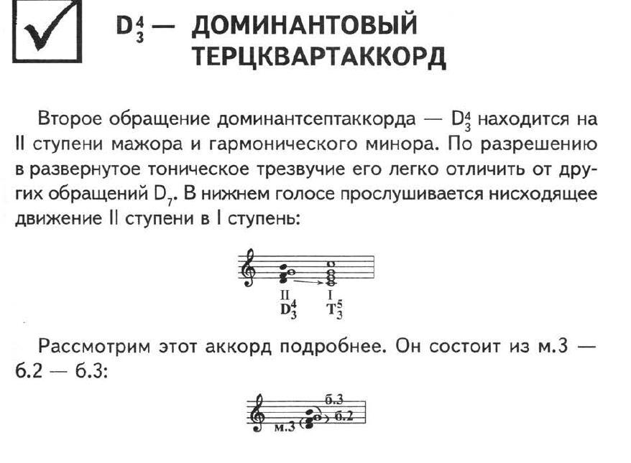
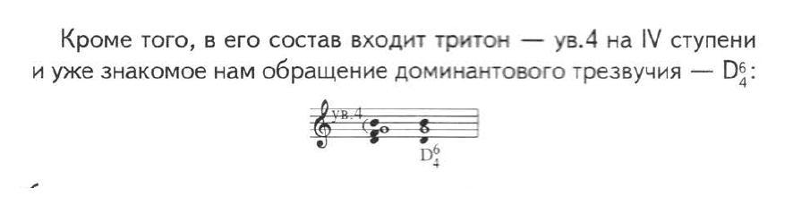
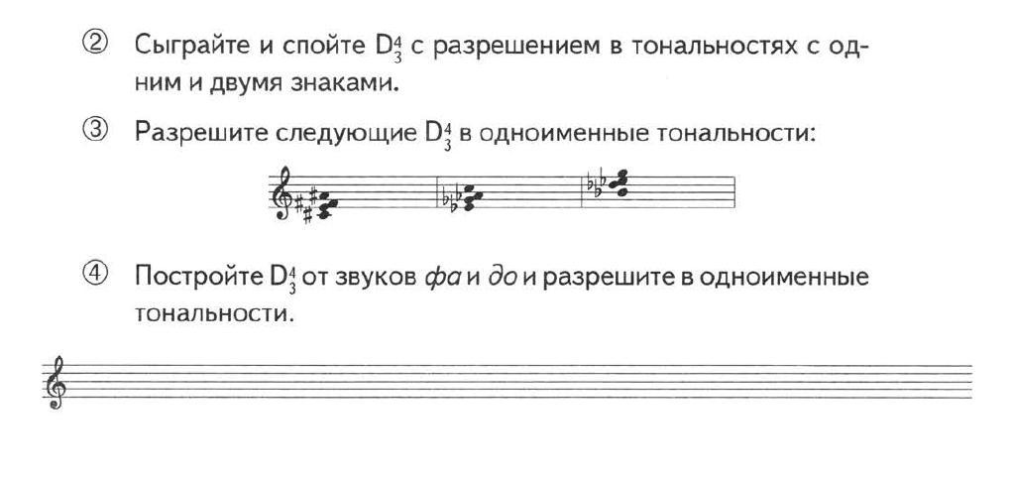
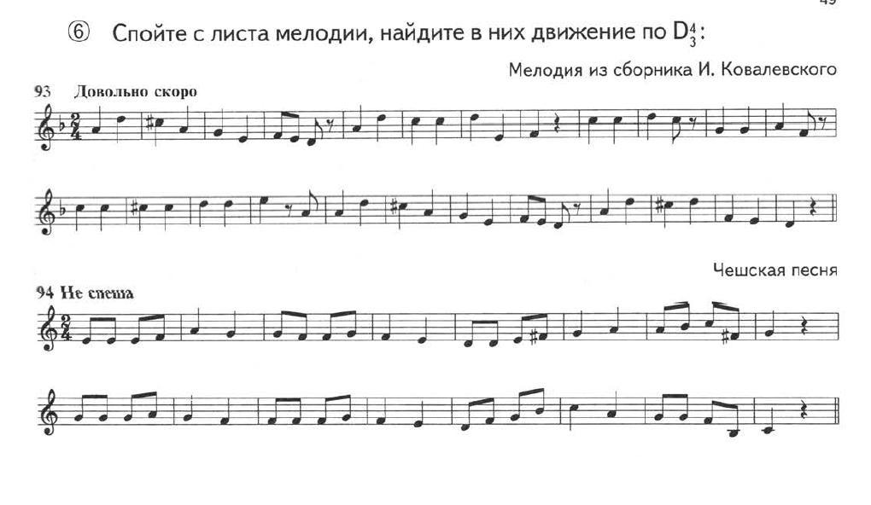
В рабочей тетради стр 23 номера 5 и 6 выполнить D43

Музыкальная Литература:
Слушать: https://youtu.be/BZtcpUlt10A
https://youtu.be/_ZKL-27_CYM
Читать учебник Л.ван Бетховен

